****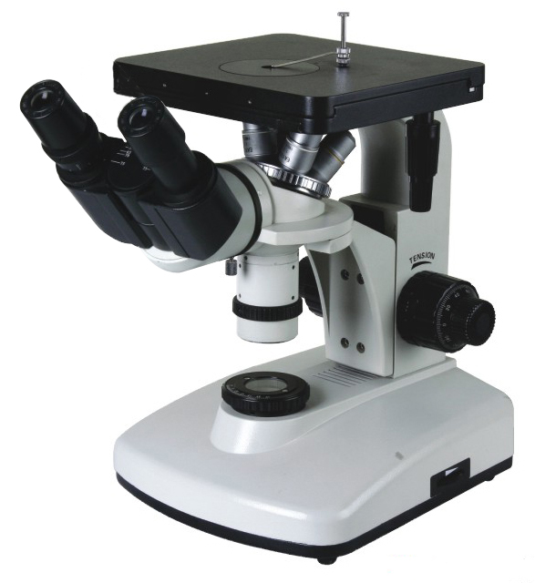

**4XB**

**双目倒置金相显微镜**

4XB型**金相显微镜**可通过彩色摄像机和图象采集设备连接电脑构成电脑型双目倒**金相显微镜**4XBC,也可连接数码相机构成数码金相显微镜4XBD，能通过电脑或者数码相机来观察图片，并且所观察的图片可以在计算机屏幕或者数码相机上显示出来，还可以通过打印机打印出彩色图片。

**仪器介绍**

**主要技术指标**

2、物镜

1、目镜

|  |  |  |
| --- | --- | --- |
| 类别 | 放大倍数 | 视场直径(毫米) |
| 平场目镜 | 10X | 18 |
| 12.5X | 15 |

|  |  |  |  |  |
| --- | --- | --- | --- | --- |
| 类别 | 放大倍数 | 数值孔径(NA) | 系统 | 工作距离(毫米) |
| 消色差物镜 | 10X | 0.25 | 干 | 7.31 |
| 半平场消色差物镜 | 40X | 0.65 | 干 | 0.66 |
| 消色差物镜 | 100X | 1.25 | 油 | 0.37 |

|  |  |
| --- | --- |
| 光学总放大倍数: | 100X-1250X |
| 机械筒长: | 160毫米 |
| 粗微动调焦机构： | 调焦范围:7毫米，刻度格值:0.002毫米 |
| 粗动调焦范围: | 7毫米 |
| 机械工作台: | 75*50毫米 |
| 照明灯泡: | 6v12w溴钨灯 |
| 载物件（直径）： | 10，20，42 |
| 仪器重量： | 5公斤 |
| 包装箱体积： | 360*246*360毫米 |

**主要技术指标**